结构和类
两个重要的概念：结构和类。结构是从过程化程序设计中保留下来的一种数据类型，而类则是面向对象程序设计中的最基本、也是最重要的一个概念。
结构
结构就是几个数据组成的数据结构，它与类共享几乎所有相同的语法，但结构比类受到的限制更多。
- 结构概述
结构是一种值的类型，通常用来封装一组相关的变量，结构中可以包括构造函数、常量、字段、方法、属性、运算符、事件和嵌套类型等。但如果要同时包括上述几种成员，则应该考虑使用类。
结构实际是将多个相关的变量包装成为一个整体使用。在结构体中的变量，可以是相同、部分相同，或完全不同的数据类型。例如，把公司里的职员看作一个结构体，可以将个人信息放入结构体中，主要包含姓名、年龄、出生年月、性别、籍贯、婚否、职务。
- 结构的声明
C#中使用struct关键字来声明结构，语法如下：
结构修饰符 struct 结构名
{
}
例1：下面声明一个结构，该结构中定义了矩形的宽和高，并自定义了一个Area方法，用来计算矩形的面积
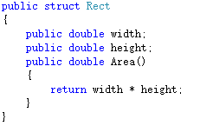
说明：在结构声明中，除非字段被声明为const或static，否则无法初始化。
- 结构的使用
下面通过一个实例说明如何在程序中使用结构。
例2：创建一个控制台应用程序，其中声明一个矩形结构，该结构中定义了矩形的宽和高。在该结构中定义一个构造函数，该构造函数中有两个参数，用来初始化矩形的宽和高。接着自定义了一个Area方法，用来计算矩形的面积。然后在Main方法中实例化矩形结构的一个对象，并通过调用结构中自定义方法来计算矩形的面积。最后使用矩形结构的构造函数再次实例化矩形结构的一个对象，并再次调用结构中的自定义方法计算矩形的面积。
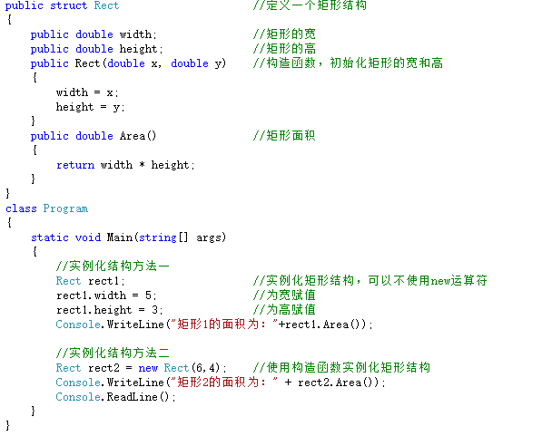
类
- 面向对象的概述
面向对象技术源于面向对象的编程语言（Object Oriented Programming Language，OOPL），从20世纪60年代提出向向对象的概念到现在，它已经发展成为一种比较成熟的编程思想，并且逐步成为目前软件开发领域的主流技术。面向对象（Object Oriented）的英文缩写是OO，它是一种设计思想。
面向对象中的对象（Object），通常是指客观世界中存在的对象，这个对象具有唯一性，对象之间各不相同，每一个对象都有自己的运动规律和内部状态；对象与对象之间又是可以相互联系、相互作用的。另外，对象也可以是一个抽象的事物，例如，可以从圆形、正方形、三角形等图形抽象出一个简单图形，简单图形就是一个对象，它有自己的属性和行为，图形中边的个数是它的属性，图形的面积也是它的属性，输出图形的面积就是它的行为。概括地讲，面向对象技术是和种从组织结构上模拟客观世界的方法。
- 对象
现实世界中，随处可见的一种事物就是对象，对象是事物存在的实体，如人类、书桌、计算机、高楼大厦等。人类解决问题的方式总是将复杂的事物简单化，于是就会思考这些对象都是由哪些部分组成的。通常会将对象划分为两个部分，即静态部分与动态部分。静态部分，顾名思义就是不能动的部分，这个部分被称为“属性”，任何对象都会具备其自身属性，比如一个人，它包括高矮、胖瘦、性别、年龄等属生；然而具有这些属生的人会执行哪些动作是一个值得探讨的部分，人可以哭泣、微笑、说话、行走等，这些是人所具备的行为，也就是动态部分。
现实世界中的对象具有以下特征：
- 每一个对象必须有一个名字以区别其他对象；
- 用属性来描述对象的某些特征；
- 有一组操作，每一个操作决定对象的一个行为；
- 对象的操作可以分为两类：一类是自身所承受的操作，一类是施加于其他对象的操作。
综上所述，现实世界中的对象可以表示为“属性+行为”，其示意图如下所示：
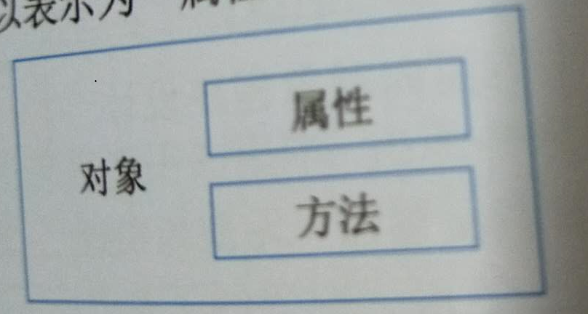
在计算机世界中，面向对象程序设计思想要对对象来思考问题，首先要将现实世界的实体抽象为对象，然后考虑这个对象具备的属性和行为。
例如，现在面临一只大雁要从北方飞往南方的的实际问题，尝试以面向对象的思想来解决这一实际问题。步聚如下：
- 抽象出的对象为大雁。
- 识别这个对象的属性，对象具备的属性都是静态属性，如大雁有一对翅膀、黑色的羽毛等。
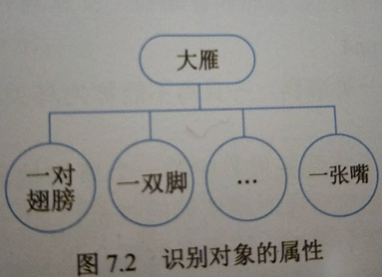
- 识别这个对象的动态行为，即这只大雁可以进行的动作，如飞行、觅食等，这些行为都是因为这个对象基于其属性而具有的动作。
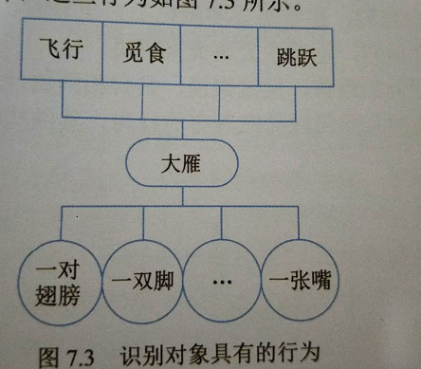
- 识别出这个对象的属性和行为后，这个对象就被定义完成，然后可以根据这只大雁具有的特性，制定这只大雁要从北方飞向南方的具体方案以解决问题。
实质上究其本质，所有的大雁都具有以上的属性和行为，因此可以将这些属性和行为封装起来以描述大雁这类动物。由此可见，类实质上就是封装对象属性和行为的载体，而对象则是类抽象出来的一个实例，两都之间的关系如下图所示：
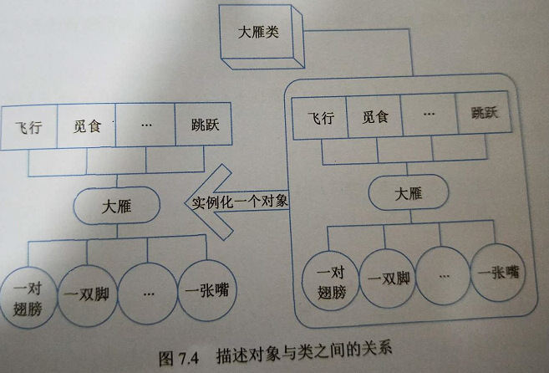
- 类
不能将所谓的一个事物描述成一类事物，一只鸟不能称为鸟类，如果需要对同一类事物进行统称，就不得不说明类这个概念。
类是封装对象的属性和行为的载体，反过来说，具有相同属性和行为的一类实体被称为类。例如，一个鸟类，鸟类封装了所有鸟的共同属性和应具有的行为。
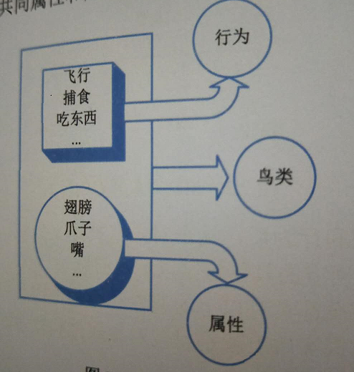
在类中，对象的行为是以方法的形式定义的，对象的属性是以成员变量的形式定义的，而类包括对象的属性和方法。
说明：一个对象是类的一个实例。
- 面向对象的三大特征
面向对象程序设计具有三大基本特征：封装、继承和多态。
- 封装
封装是面向对象编程的核心思想，将对象的属性和行为封装起来，而将对象的属性和行为封装起来的载体就是类，类通常对客户隐藏其实现细节。
采用封装思想保证了类内部数据结构的完整性，使用该类的用户不能直接看到类中的数据结构，而只能执行类允许公开的数据，这样就避免了外部对内部数据的影响，提高了程序的可维护性。
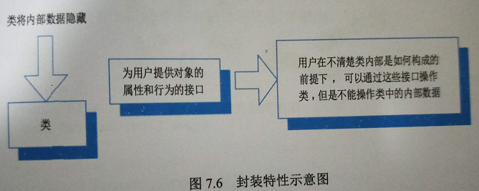
- 继承
矩形、菱形、平行四边形和梯形都是四边形。因为四边形与它们具有共同的特征：都有4条边。只要将四边形适当地延伸，就会得到上述图形。以平行四边形为例，如果把平行四边形看作四边形的延伸，那么平行四边形就复用了四边形的属性和行为，同时添加了平行四边形特有的属性和行为，如平行四边形的对边平行且相等。
在C#中，可以把平行四边形类看作是继承四边形类后产生的类，其中，将类似于平行四边形的类称为子类，将类似于四边形的类称为父类或基类。
可以说平行四边形是特殊的四边形，但不能说四边形是平行四边形。同理，在C#中可以说子类的实例都是父类的实例，但不能说父类的实例是子类的实例。
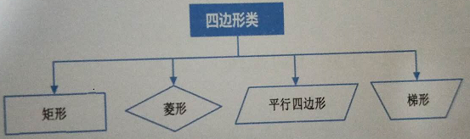
综上所述，继承是实现重复利用的重要手段，子类通过继承复用了父类的属性和行为的同时，又添加了子类特有的属性和行为。
- 多态
一个四边形类衍生出矩形类、菱形类、平行四边形类和梯形类等不同的子类，子类继承父类特征的同时，也具备了自已的特征，并且能够实现不同的效果，这就是多态化的结构。
下图是螺丝类的多态（子类：长螺丝类、短螺丝类）示意图：
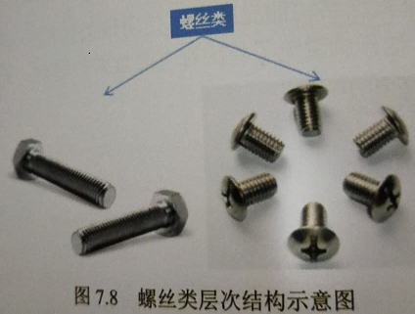

- 类
类是一种数据结构，它可以包含数据成员（常量和变量）、函数成员（方法、属性、构造函数和析构函数等）和嵌套类型。
- 类的声明
修饰符 Class 类名
{
//类体
}
例如，下面以汽车为例声明一个类：
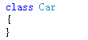
定义类时，只能使用public或者internal（当前项目）权限修饰符，没有写修饰符时默认为internal。
- 类的成员
类体中主要定义类的成员，类的成员包括：字段、属性、方法、构造函数和析构函数等等。
- 字段
字段就是程序开发中常见的常量或变量，它是类的一个构成部分，使得类可以封装数据。
例3：计算圆的面积
创建一个控制台应用程序，在默认的Program类中定义一个变量，用来存储圆半径；定义一个常量，用来存储π的值；然后在Main方法中计算圆面积并输出。
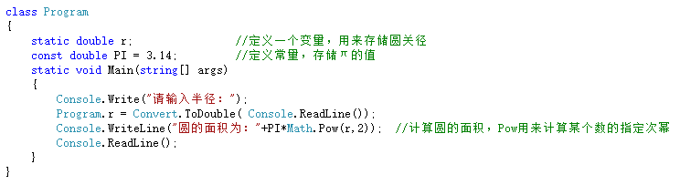
说明：字段属性类级别的变量，未初始化时，C#将其初始化为默认值，但不会将局部变量初始化默认值。例如，下面的代码是正确的，输出为0；
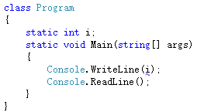
但是，如果将变量i的定义放在Main方法中，则运行时会出现局部变量未赋值的错误。
- 属性
例如，自定义一个TradeCode属性，表示商品编号，要求该属性为可读可写属性，并设置其访问级别为public。
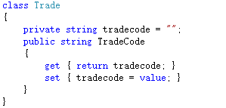
例4：通过属性控制年龄的输入范围
创建一个控制台应用程序，在默认的Program类中定义一个Age属性，设置访问级别为public，因为该属性提供了get和set访问器，因此它是可读可写属性；然后在该属性的set访问器中对属性的值进行控制，控制只能输入1~70之间的数据，如果输入其他数据，会提示相应的信息。
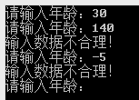
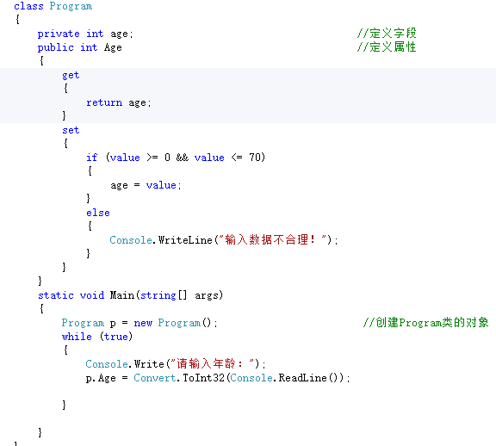

- 方法
方法是用来定义类可执行的操作，它是包含一系列语句的代码块。本质上讲，方法就是和类相关联的动作。
详见《任务七》
- 构造函数
构造函数是一个特殊的函数，它是在创建对象时执行的方法，构造函数具有与类相同的名称，它通常用来初始化对象的数据成员。构造函数有如下特点：
- 构造函数没有返回值。
- 构造函数的名称要与本类的名称相同。

- 构造函数的定义：
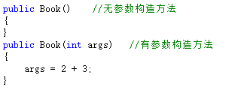
- 默认构造函数和有参构造函数
在定义类时，如果没有定义构造函数，编译器则会自动创建一个不带参数的默认构造函数，例如，定义一个Book类。
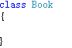
在创建Book类对象时，可以直接使用如下代码：

但是，如果在定义类时，定义了含有参数的构造函数，这时如果还想要使用默认构造函数，就需要进行显示定义了。
- 静态构造函数
在C#中，可以为类定义静态构造函数，这种函数只执行一次。编写静态构造函数的主要原因是，类有一些静态字段或者属性，需要在第一次使用类之前（加载类时），从外部源中初始化这些静态字段和属性。
定义静态构造函数时，不能设置访问修饰符，因为其他C#代码从来不会调用它，它只在引用类之前执行一次；另外，静态构造函数不能带任何参数，面且一个类中只能有一个静态构造函数，它只能访问类的静态面员，不能访问实例成员。
例4：静态构造函数和实例构造函数的使用
创建一个控制台就用程序，在Program类中定义一个静态构造函数和一个实例构造函数，然后在Main方法中创建3个Program类的对象。
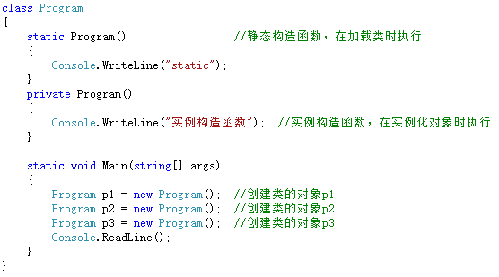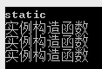
- 析构函数
析构函数主要用来释放对象资源，.Net Framework类库有垃圾加收功能，当某个类的实例被认为是不再有效，并符合析构条件时，.Net Framework类库的垃圾回收功能就会调用该类的析构函数实现垃圾加收。析构函数是以类名加前缀“~”来命名的，例如，为Program类定义一个析构函数：
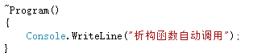
说明：严格来说，析构函数是自动调用的，不需要开发人员显式定义。如果需要定义析构函数，一个类中只能定义一个析构函数。

练习1：银行账户资金交易管理：使用面向对象思想实现一个银行账号的资金交易管理，包括存款、取款和打印交易详情。交易详情中会包含每一次交易的时间、存款或取款对应的金额，以及每一次交易后的余额。运行结果如下图所示。
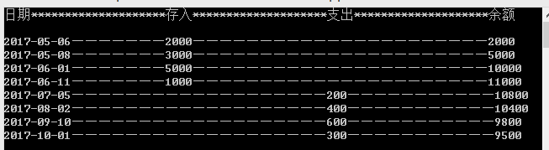
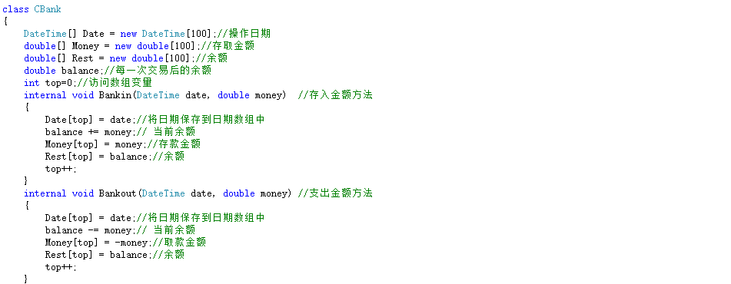
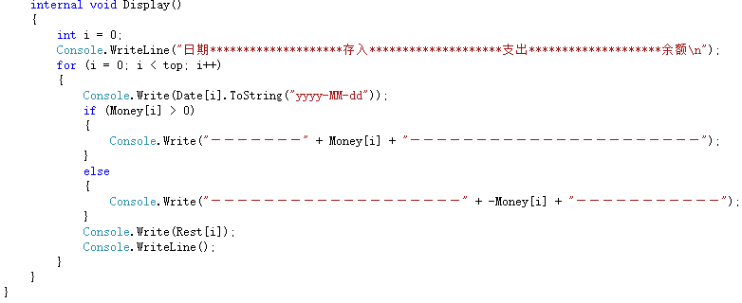
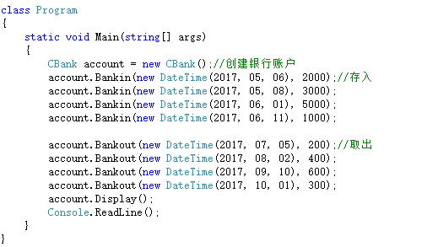

练习2：“曹操兵败走华容，正与关公狭路逢。只为当初恩义重，放开金锁走蛟龙。”这是《三国演义》中一个家喻户晓的故事。曹操赤壁失利，败走华容道。来到华容道看没有兵埋伏，哈哈哈大笑，笑出个赵云，徐晃、张郃拦住了赵云，曹操逃跑；曹操见无人追赶，再次大笑，笑出张翼德，张辽、徐晃拦住张飞，曹操再次逃跑；曹操见第三次无人追赶，大笑笑出关云长，但关云长念旧恩情，义释曹操。使用C#创建一个Person类来模拟这个场景，运行效果如下图所示：
